IZRAČUN TEHNIČNE STORILNOSTI
Tračni transporter za kosovni tovor

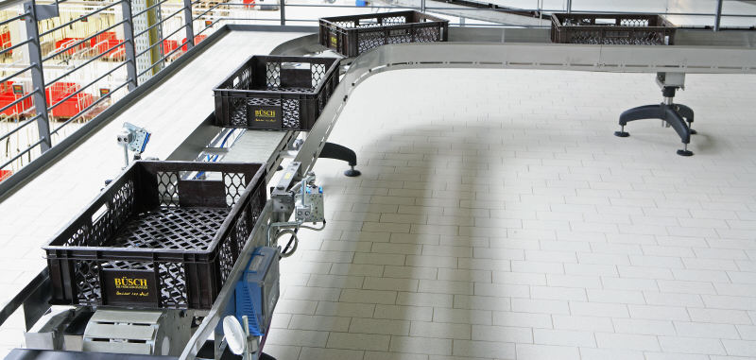

Izračunaj tehnično storilnost tekočega traku, ki premešča kosovni tovor s hitrostjo 2,5 m/s. Razdalja med posameznimi kosi, ki tehtajo 0,45 tone, je 65 dm.

Koliko ton tovora pretovori tekoči trak v 1 uri, če je njegova hitrost 2 m/s? Vsak kos tehta 310 kg, razdalja med njimi je pa 110 cm.

Koliko ton tovora pretovori tekoči trak v 3 urah, če pretovarja cement v vrečah po 36 kg? Hitrost traku je 4,5 km/h, razdalja med vrečami na traku je pa 180 cm.

S kolikšno hitrostjo bi se moral premikati trak tračnega transporterja, da bi v eni uri pretovoril 280 ton kosovnega tovora, če je masa enega kosa 0,08 ton, razdalja med kosi pa je 15 dm?

Kolikšna mora biti hitrost (v km/h) tračnega transporterja, da bi v 2 urah pretovoril 470 ton kosovnega tovora, če je masa enega kosa 0,1 tone, razdalja med kosi je pa 25 dm?

Kolikšna je razdalja med kosi na traku, če se v 3 urah pretovori 450 ton kosovnega tovora, vsak kos pa ima maso 40 kg? Hitrost traku je 6,1 km/h.

Koliko mora tehtati vsak kos tovora na traku, če tračni transporter v 1 uri pretovori 300 ton kosovnega tovora? Hitrost traku je 1,5 m/s, razdalja med kosi je pa 115 cm.

Koliko tehta vsak kos na traku, če je njegova tehnična storilnost 250 t/h? Hitrost traku je 6,2 km/h, razdalja med kosi pa 18 dm.

Kolikšna je razdalja med kosi, če tekoči trak v 90 minutah pretovori 345 ton kosovnega tovora? Hitrost traku je 1,4 m/s, vsak kos pa tehta 0,03 tone.

V nekem skladišču se nalagajo tovornjaki s pomočjo tekočega traku. Nakladajo se paketi mase 12 kg. Povprečna nosilnost tovornjaka je 11 ton. Hitrost transporterja je 5,3 km/h, razdalja med paketi je 85 cm. Čas za postavitev tovornjaka za nakladanje je 4 minute. Prvi tovornjak se nakladati ob 9.00. Kdaj se bo končalo nakladanje 24-tega tovornjaka?

Tovornjake nakladamo s pomočjo tračnega transporterja. Nakladajo se vreče apna mase 30 kg. Hitrost traku je 5,4 km/h, razdalja med vrečami je 120 cm. Natovoriti moramo 35 tovornjakov s povprečno nosilnostjo 15 ton. Čas za postavitev tovornjaka za nakladanje je 6 minut. Nakladanje zadnjega tovornjaka se konča ob 14.30. Kdaj pričnemo z nakladanjem prvega tovornjaka, če upoštevamo, da čas za malico traja 30 minut?

Koliko kosov tovora bi tračni transporter pretovoril v 1 uri, če je hitrost traku 2,1 m/s, razdalja med kosi je pa 80 cm?

Kolikšna je hitrost traku, če transporter v 150 minutah pretovori 9050 kosov tovora, razdalja med njimi je pa 14 dm?

Koliko kosov tovora bi v 4 urah raztovorili s pomočjo tračnega transporterja, če je njegova hitrost 5 km/h, razdalja med kosi je pa 150 cm?

S kolikšno hitrostjo (v km/h) se giblje tekoči trak, ki v 20 minutah pretovori 600 škatelj, ki so na traku v oddaljenosti 60 cm?

Transporter se premika s hitrostjo 1,5 m/s in v 12 minutah pretovori 6 ton cementa v vrečah po 50 kg. Kolikšna je povprečna oddaljenost med vrečami na traku?

